**VUI HỌC THÁNH KINH**

**LỄ CHÚA THĂNG THIÊN Năm B**

*Tin Mừng thánh Máccô 16,15-20*

   
I. TIN MỪNG

15 Người nói với các ông: "Anh em hãy đi khắp tứ phương thiên hạ, loan báo Tin Mừng cho mọi loài thọ tạo.16 Ai tin và chịu phép rửa, sẽ được cứu độ; còn ai không tin, thì sẽ bị kết án.17 Đây là những dấu lạ sẽ đi theo những ai có lòng tin: nhân danh Thầy, họ sẽ trừ được quỷ, sẽ nói được những tiếng mới lạ.18 Họ sẽ cầm được rắn, và dù có uống nhằm thuốc độc, thì cũng chẳng sao. Và nếu họ đặt tay trên những người bệnh, thì những người này sẽ được mạnh khoẻ."

19 Nói xong, Chúa Giê-su được đưa lên trời và ngự bên hữu Thiên Chúa.20 Còn các Tông Đồ thì ra đi rao giảng khắp nơi, có Chúa cùng hoạt động với các ông, và dùng những dấu lạ kèm theo mà xác nhận lời các ông rao giảng.

*15 He said to them, "Go into the whole world and proclaim the gospel to every creature.*  
*16 Whoever believes and is baptized will be saved; whoever does not believe will be condemned.*  
*17 These signs will accompany those who believe: in my name they will drive out demons, they will speak new languages.*

*18 They will pick up serpents (with their hands), and if they drink any deadly thing, it will not harm them. They will lay hands on the sick, and they will recover."*

*19 So then the Lord Jesus, after he spoke to them, was taken up into heaven and took his seat at the right hand of God.*

*20 But they went forth and preached everywhere, while the Lord worked with them and confirmed the word through accompanying signs.)*

 **II. HÌNH TÔ MÀU**

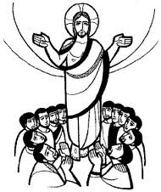

* Chủ đề của hình này là gì?

. . . . . . . . . . . . . . . . . . . . . . . . . . . . . . . . .

* Bạn hãy viết lại câu Tin Mừng thánh Máccô 16,19

. . . . . . . . . . . . . . . . . . . . . . . . . . . . . . . . .

. . . . . . . . . . . . . . . . . . . . . . . . . . . . . . . . .

. . . . . . . . . . . . . . . . . . . . . . . . . . . . . . . . .

. . . . . . . . . . . . . . . . . . . . . . . . . . . . . . . . .

**III. TRẮC NGHIỆM**

***01. Đức Giêsu đã truyền dạy những ai hãy đi khắp tứ phương thiên hạ, loan báo Tin Mừng cho mọi loài thụ tạo? (Mc 16,15-20)***

a. Các tông đồ.

b. Những tư tế.

c. Các kitô hữu.

d. Dân Ítraen.

***02. Những ai tin và chịu phép rửa thì sẽ được gì? (Mc 16,16)***a. Thiên Chúa yêu thương.  
b. Hưởng Nước Trời.  
c. Cứu độ.  
d. Đất làm gia nghiệp.

***03. Những ai không tin thì sẽ bị điều gì? (Mc 16,16)***a. Bị kết án.  
b. Loại trừ.  
c. Ghét bỏ.  
d. Cả a, b và c đúng.

***04. Đây là những dấu lạ sẽ đi theo những người có lòng tin: nhân danh Thầy, họ sẽ làm được gì? (Mc 16,17-18)***a. Trừ được quỷ.  
b. Nói được những tiếng mới lạ.  
c. Làm cho những người bệnh được mạnh khỏe.  
d. Cả a, b và c đúng.

***05. Sau khi dặn dò các môn đệ, Chúa Giêsu được đưa đi đâu? (Mc 16,19)***a. Lên trời và ngự bên hữu Thiên Chúa.  
b. Đi thăm những người công chính.  
c. Xuống ngục tổ tông.  
d. Cả a, b và c đúng.  
 

**IV. Ô CHỮ**

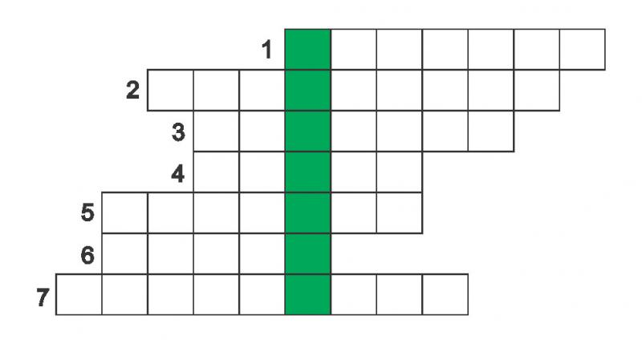

   
***Những gợi ý***  
01. Sau khi dặn dò các môn đệ, Chúa  Giêsu được đưa đi đâu? (Mc 16,19)  
02. Sau khi dặn dò các môn đệ, Chúa Giêsu được đưa lên trời và ngự bên hữu ai?(Mc 16,19)  
03. Chúa Giêsu căn dặn các tông đồ hãy đi khắp tứ phương thiên hạ loan báo điều gì cho mọi loài thụ tạo? (Mc 16, 15)  
04. Những ai không tin thì sẽ bị điều gì? (Mc 16, 16)  
05. Những ai tin và chịu điều gì thì được cứu độ? (Mc 16,16)  
06. Những ai tin và chịu phép rửa thì sẽ được gì? (Mc 16,16)  
07. Ai được đưa lên trời và ngự bên hữu Thiên Chúa? (Mc 16, 19)  
*Hàng dọc : Chủ đề của ô chữ này là gì?*  
  
  
**V. CÂU THÁNH KINH HỌC THUỘC LÒNG**

***"Anh em hãy đi khắp tứ phương thiên hạ,***

***loan báo Tin Mừng cho mọi loài thọ tạo."***

Tin Mừng thánh Máccô 16,15

   
**Lời giải đáp  
VUI HỌC THÁNH KINH  
LỄ CHÚA THĂNG THIÊN B**  
*Tin Mừng thánh Máccô 16,15-20*

**II. HÌNH TÔ MÀU**  
* Chủ đề

**Chúa Giêsu lên trời**

* Câu Tin Mừng thánh Máccô 16,19

**"Chúa Giêsu được đưa lên trời**

**và ngự bên hữu Thiên Chúa."**

**III.  TRẮC NGHIỆM**  
01. a. Các tông đồ (Mc 16,15)  
02. c. Cứu độ (Mc 16,16)  
03. a. Bị kết án (Mc 16,16)  
04. d. Cả a, b và c đúng (Mc 16,17-18)  
05. a. Lên trời và ngự bên hữu Thiên Chúa (Mc 16,19)  
  
  
**IV.  Ô CHỮ**  
01. Lên trời (Mc 16,19)  
02. Thiên Chúa (Mc 16,19)  
03. Tin mừng (Mc 16,15)  
04. Kết án (Mc 16,16)  
05. Phép rửa (Mc 16,16)  
07. Cứu độ (Mc 16,16)  
07. Chúa Giêsu (Mc 16,19)  
  
*Hàng dọc:* ***Lên Trời***

G.B. Nguyễn Thái Hùng